государственное бюджетное общеобразовательное учреждение Самарской области средняя общеобразовательная школа №2 с углубленным изучением отдельных предметов п.г.т. Усть-Кинельский г.о. Кинель Самарской области

Технологическая карта урока иностранного языка
Тема: «Система образования в Британии»

Автор:
учитель английского языка
ГБОУ СОШ №2 п.г.т. Усть-Кинельский
Давыдова Юлия Евгеньевна

г.о. Кинель
2016 г.
Технологическая карта урока
Ф.И.О. Давыдова Юлия Евгеньевна
Конспект урока опубликован на сайте ГБОУ СОШ №2 п.г.т. Усть-Кинельский
Предмет: английский язык
Класс: 9
Тип урока: урок обобщения и систематизации полученных знаний
Уровень: окружной
Тема урока | «Система образования в Британии»
Цель урока | Сравнение систем образования в Британии и России
Задачи | - Образовательные: познакомить учащихся с особенностями Британской системы образования и сравнить с системой образования в России.  - Развивающие: продолжить развивать речевой слух с использованием зрительной опоры (просмотр видеофильма о Британской системе образования) с выходом на говорение по теме.  - Воспитательные: продолжить прививать учащимся уважительное отношение кобразу жизни и культуре других стран.
Планируемые результаты | Заполнить колонку таблицы «Образование в Британии» со слуха после просмотра видеофильма, заполнить колонку таблицы «Образование в России», сравнить полученные данные, обсудить сходства и различия данных систем образования.
- знания: владение достаточным (пассивным) лексическим запасом слов для понимания темы «Образование» со слуха; владение достаточным (активным) лексико-грамматическим запасом для обсуждения данной темы.  - умения: извлекать конкретную информацию из просмотренного фильма, заполнять таблицу необходимой информацией, сравнивать системы образования двух и более стран, устанавливать сходство и различия; изъясняться по теме.  - навыки: аудирование и говорение по теме; работа с различными источниками информации. |  | - Личностные УУД:организация целенаправленной познавательной деятельности.  - Регулятивные УУД:умение работать по плану при аудировании текстов, разбивая работу над прослушиванием текста на три этапа (дотекстовый, этап собственно слушания и просмотра и послетекстовый этапы); умение планировать пути достижения цели, соотносить свои действия в процессе достижения результата.  - Коммуникативные УУД: формирование коммуникативных компетенций в общении и представлении информации; умение свободно отвечать перед классом; умение работать в микрогруппе, организовывать сотрудничество и совместную деятельность, уважительно относиться к одноклассникам, прислушиваться к их мнению.  - Познавательные УУД: выделение и формулирование познавательной цели, структурирование знаний, выбор эффективных способов решения задач, анализ и работа с таблицей; рефлексия.
Основные понятия | Образование в Британии: начальная школа, две ступени начальной школы, средняя школа, общеобразовательная школа, частная школа, школа с углубленным обучением, основной сертификат о среднем образовании, старшие классы и др.
Имена | Школа «Итон» в Лондоне
Используемая технология | Проблемное обучение, ЭОР, ИКТ, здоровьесберегающие технологии, разноуровневое обучение
УМК | - Источники информации:АфанасьеваО.В.VIIIАнглийский язык 9 класс:«Образование в Британии» учебник для общеобразовательных учреждений и школ с углубл. изучением англ.яз.7 изд. – М.: Просвещение, 2010  Видеофрагмент “SchoolsinBritain”http://www.youtube.com/watch?v=VkVmLZmqHo4  - Оборудование: ноутбук, мультимедийный проектор, интерактивная доска.

Методическая структура урока

№ | Этапы | Время | Содержание этапа |  | Основная форма работы | УУД
 |  |  | деятельность учителя | деятельность учащихся
1. | Организационный этап | 1 мин | Приветствует учеников, проверяет количество учащихся. | Настраиваются на предстоящую работу. | фронтальная | личностные: самоопределение
2. | Актуализация знаний | 1 мин | Начинает урок с вступления: «Трудно представить современный мир, мир высоких технологий, без образования.  Сегодня мы посмотрим видеофильм о системе образования в Британии. Больше сходств или различий между системами образования двух стран?» Попробуем разобраться в этом вопросе.  Помогает учащимся, при необходимости, сформулировать тему, цель и задачи урока. | Отвечают на вопрос, дополняют ответы, делают выводы. Формулируют и обсуждают цель и задачи урока, выявляют тему урока. | фронтальная | познавательные: постановка проблемы, анализ, синтез, установление причинно-следственных связей;  коммуникативные: умение выражать свои мысли, постановка вопроса;  регулятивные: целеполагание.
3. | Лексическая зарядка | 2 мин | Опрашивает учащихся хором и индивидуально с целью закрепления НЛЕ, которые необходимы учащимся для аудирования и говорения по теме «Образование в Британии». | Работают с лексическими единицами и терминами по теме «Образование в Британии» (стр. 50-51), работа с учебником и словарями учащихся | фронтальная | познавательные:  работа со словами, анализ, синтез, сравнение, установление причинно-следственных связей;  коммуникативные:  умение выражать свои мысли, сотрудничество.  регулятивные: целеполагание к определенному заданию.
4. | Этап до просмотровый –  вероятностно  го прогнозирования | 2 мин | Настраивает на просмотр видеофильма «Мы собираемся смотреть видеофильм.  Он называется: «Образование в Британии». Что вы ожидаете увидеть? Организует опрос учащихся (слайд №1).  Разбирает вопросы с учащимися, на которые они должны будут ответить после просмотра видеосюжета. | Учащиеся пытаются определить содержание по заголовку.  Читают и переводят вопросы. | фронтальная | познавательные: анализ, синтез, сравнение, установление причинно-следственных связей.  коммуникативные: сотрудничество, ответ на вопрос, умение выражать свои мысли.
5. | Этап во время просматривания | 6 мин | Наблюдает. | Просматривают видеофильм и делают заметки. | фронтальная | познавательные:  работа с информацией, анализ, синтез, сравнение, установление причинно-следственных связей;  регулятивные: целеполагание к определенному заданию.
6. | Этап после просматривания | 5 мин | Направляет. | Учащиеся задают друг другу вопросы, ответы на данные вопросы прозвучали в просмотренном видеофильме. | индивидуальная;  работа в парах | коммуникативные: сотрудничество, ответ на вопрос, умение выражать свои мысли.  регулятивные: целеполагание к определенному заданию.
7. | Этап систематизации и обобщения знаний. Заполнение таблицы. | 8 мин | Направляет. Оказывает необходимую помощь. | Заполняют таблицу с графами: «Образование в Британии» и «Образование в России».  Учащиеся сравнивают и анализируют полученные данные. Высказываются о сходстве и различии систем образования двух стран. | Фронтальная  индивидуальная;  работа в парах | познавательные: анализ, синтез, сравнение, установление причинно-следственных связей.  регулятивные: целеполагание к определенному заданию,  предвидеть возможности получения конкретного результата.
8. | Релаксация | 2 мин | Организует и проводит паузу расслабления и отдыха.  (слайд №2) | Выполняют упражнения для снятия напряжения с глаз и для снятия утомления с плечевого пояса и рук. | индивидуальная
9. | Этап систематизации и обобщения знаний. | 8 мин | Организует опрос учащихся, желающих высказаться по теме  «Образование в Британии и России» | Учащиеся сравнивают и анализируют полученные в таблице данные. Высказываются о сходстве и различии систем образования двух стран. | индивидуальная;  работа в парах | личностные: ценностное отношение к окружающему миру;  познавательные: анализ, синтез, сравнение, установление причинно-следственных связей;  коммуникативные: умение интегрироваться в пары и строить продуктивное взаимодействие и высказывание;  регулятивные: предвидеть возможности получения конкретного результата.
10 | Информация о домашнем задании | 3 мин | Организует и объясняет разноуровневые домашние задания.  - уровень сложности:  Упр.15 с. 52 – найди ответы на ворпосы в тексте.  - уровень сложности:  Упр.16 с. 52 – закончи предложения.  - уровень сложности:  Упр.17 с. 52 – расскажи о системе образования в Британии. | Обсуждают, задают вопросы. | фронтальная | коммуникативные:  умение задавать вопросы.
11 | Рефлексия учебной деятельности на уроке | 2 мин | Оценивает итоговые оценки, корректирует, напоминает.  (слайд №3) | Делает самооценку результатов своей учебной деятельности, осознание границ применения нового способа действия. | индивидуальная | личностные: рефлексия;  коммуникативные:  ответ на вопрос, умение выражать свои мысли;  регулятивные:  самооценка.

Приложение.
Education in Britain (слайд №1)
Aim: Developing listening and vocabulary skills
Activities: warming-up, watching video, filling in the chart, speaking, assessment, self - assessment
Warming-up:
Primary school, secondary school, independent school, private school, state school, the General Certificate of Secondary Education, the GCSE exams, “A” Level exams, wide choice of subjects and etc..
Watching video
- Pre-watching tasks
We are going to watch video. The heading is “Education in Britain”. What do you expect to watch? Be ready to make notes.
- While-watching tasks
Be ready to answer the questions:
- At what age do British children go to primary school?
- When do British children go to secondary school?
- How many students are there in primary class?
- How many students are there in secondary class?
- What subjects do they learn?
- When do they study foreign languages? What are they?
- How many per cent of students go to university?
- What exams do they take? And at what age?
- After-watching tasks:

(extra - questions)
- Do British children go to school on Saturdays?
- Do they start at 8 o’clock in the morning?
- Do they wear uniform to school?
- Where do they eat lunch? (3 variants)
- Are there free schools in Britain? What are they?
- What can you say about independent schools?
- What choice of subjects do they have?

- Fill in the chart:
Education in Britain | Education in Russia | Education in the Netherlands

Зарядка для глаз (слайд №2)

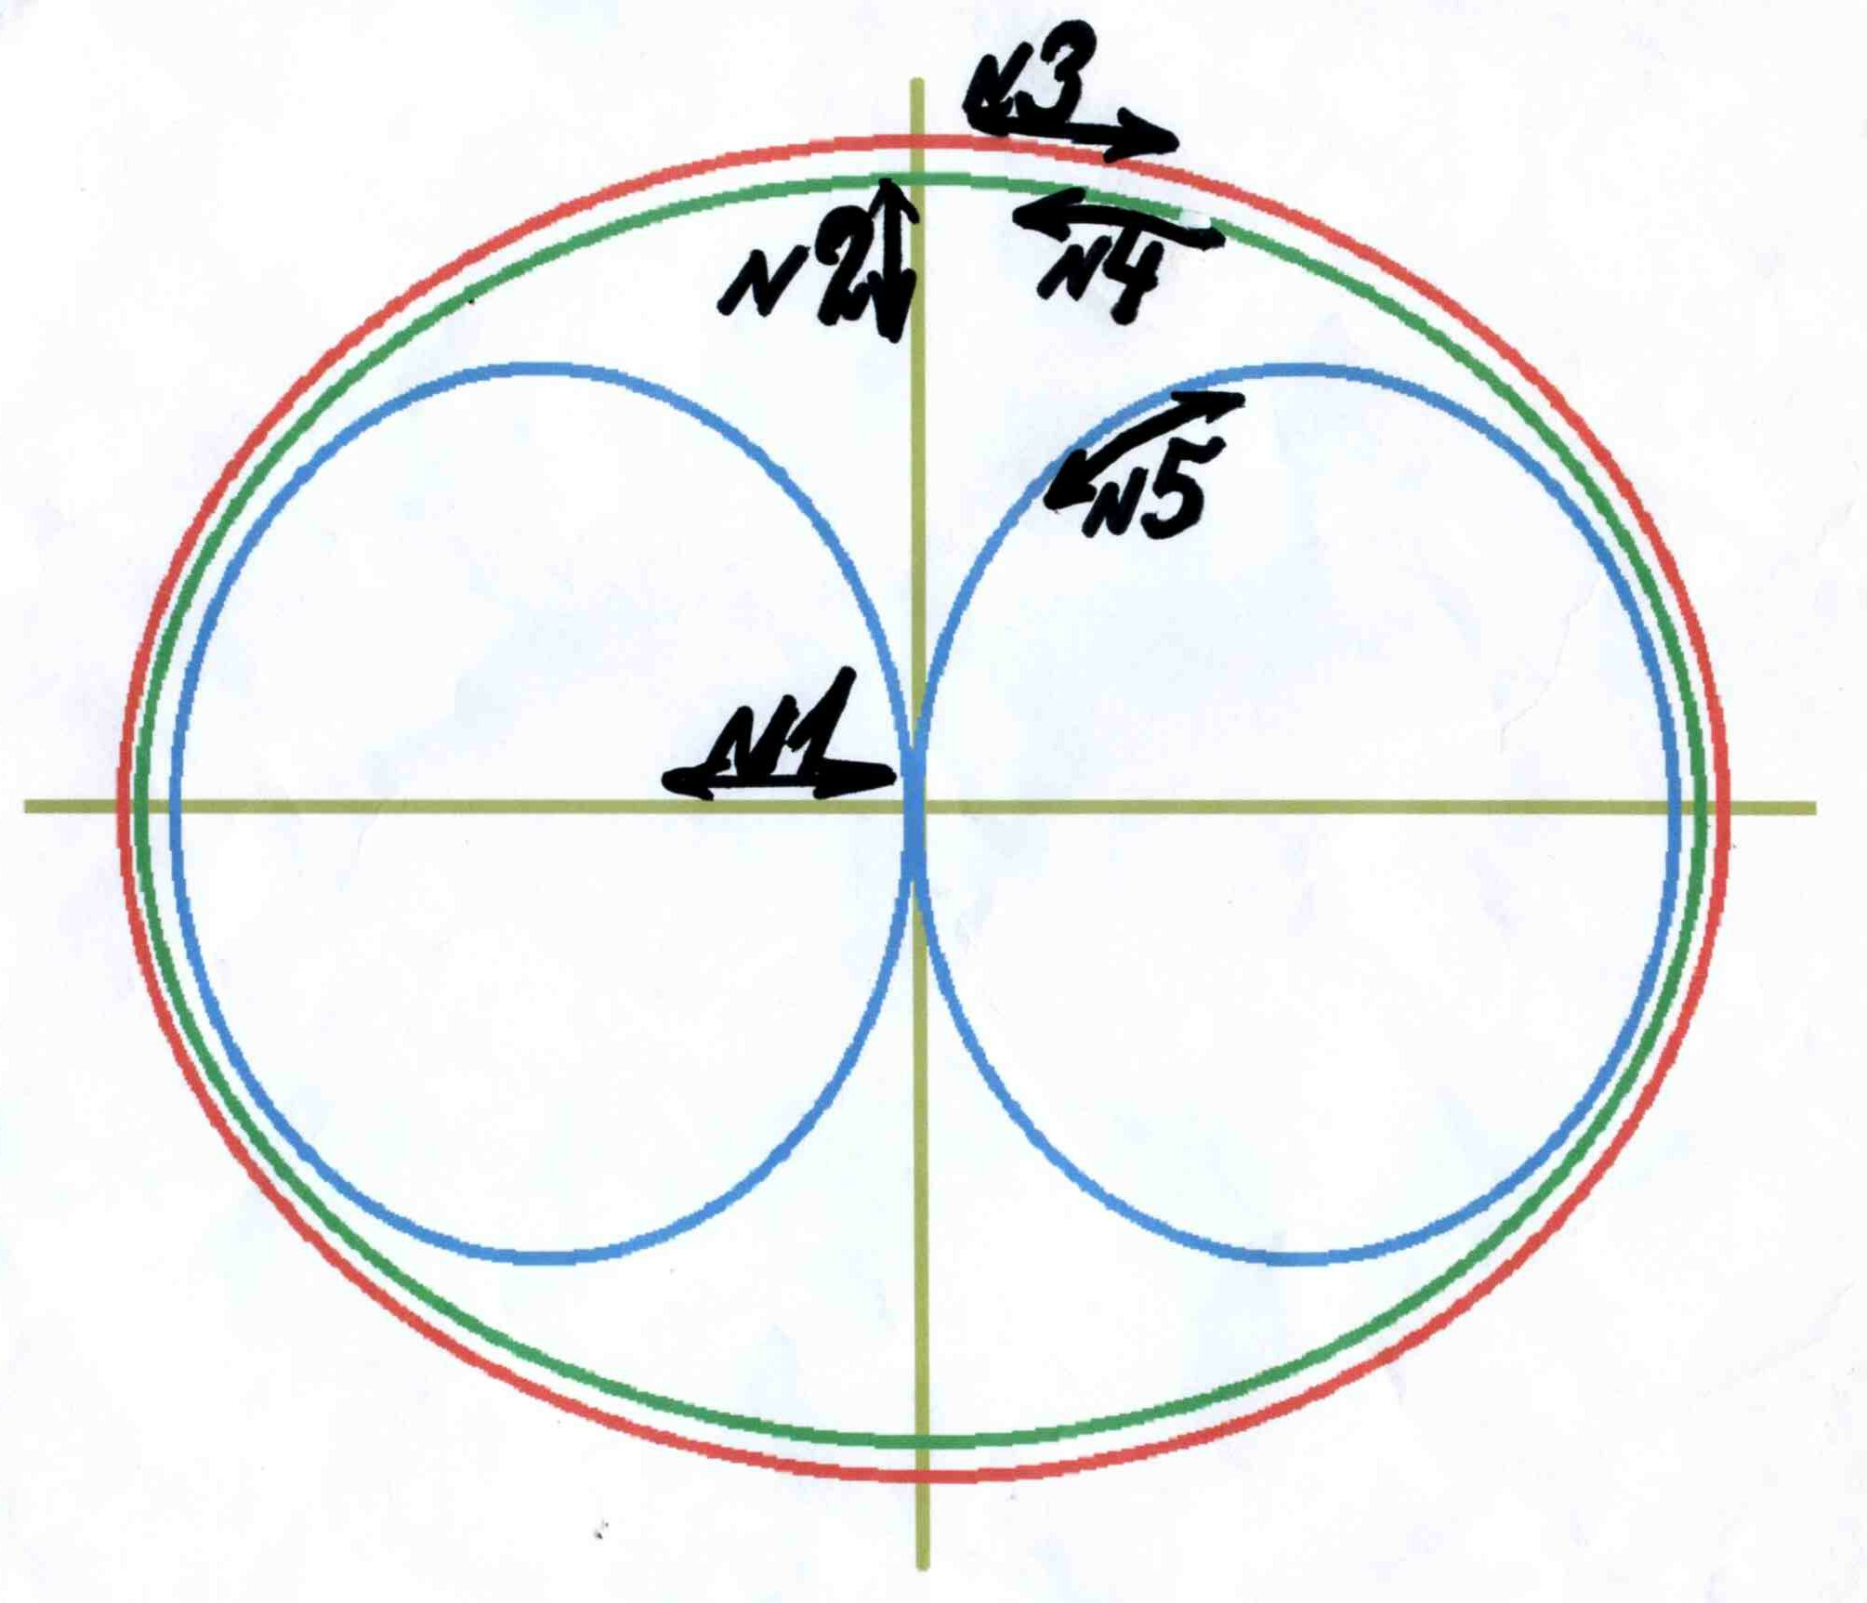

Рефлексия (1 мин.) (слайд №3)

